PRESSEMITTEILUNG | 17.11.2021
 | Forchtenberg

Mit coax® Ventiltechnik effiziente Sauerstoffherstellung

Nicht erst seit der COVID-19-Pandemie ist der Bedarf an Sauerstoff gestiegen. Neben der Medizintechnik, gehört auch Abwasseraufbereitung, Gasschmelze in Brennern, Bergwerke, Hochöfen oder Aquakulturen wie Garnelenfarmen zu den Industrien, die Sauerstoff für ihren Betrieb benötigen. müller coax Kunde PCI mit Sitz in den USA entwickelt und produziert mobile Anlagen zur Sauerstoffherstellung vor Ort. Um Sauerstoff aus der Luft zu erzeugen verwendet PCI die vacuum swing adsorption Technologie (VSA), bei welcher Sauerstoff von der einströmenden Luft getrennt wird. coax® Ventile werden in den Anlagen erfolgreich eingesetzt und überzeugen durch zahlreiche Vorteile.
Im Vergleich zu der häufig verwendeten Druckwechseladsorption, die sogenannte pressure swing adsorption (PSA) Technologie bietet die VSA Technologie, bei der unterhalb vom Atmosphärendruck gearbeitet wird, eine effiziente Alternative hinsichtlich Komplexität, Leistung und Kosten. In einem Adsorptionsbehälter wird die Luft auf Molekularebene gefiltert. Das gewünschte Produkt, in diesem Fall Sauerstoff, wird teilweise in einen Spültank umgeleitet. Um Verunreinigungen zu vermeiden und den Prozess effizienter zu gestalten, wird nach jedem Adsorptionsvorgang mit Sauerstoff nachgespült. Die Technologie von PCI basiert darauf, ohne Druckluft auszukommen. Damit der Spültank sicher abgesperrt ist, setzt das Unternehmen auf zuverlässige und effiziente Ventiltechnik von coax. Die direkt gesteuerten coaxial Ventile erfüllen ihre Funktion als Spülventile.
„Gerade bei Spülventilen ist es wichtig, dass die Ventile zu 100% Dichtheit gewährleisten“, sagt Ralf Hinz, Geschäftsführer der Tochtergesellschaft co-ax valves inc. in den USA, die den Kunden vor Ort betreut.
Die einzigartige coaxial Ventiltechnologie ermöglicht durch schnelle und reproduzierbare Schaltzeiten einen zuverlässigen Prozessablauf. Die hohen Schaltwechsel der Anwendung meistern die Ventile ebenfalls einwandfrei.
„Durch die coaxiale Bauweise passen sich die Ventile durch ihre kompakte Bauweise perfekt in die Rohrleitung ein und ermöglichen auch bei großen Nennweiten einen hohen Durchfluss. Des Weiteren gewährleistet die coaxial Ventiltechnologie ein beidseitiges Durchströmen und vereint somit zwei Funktionen in einem Ventil. Dies bedeutet für unsere Kunden eine enorme Kostenersparnis, da zusätzliche Komponenten entfallen.“, so Hinz.
Auch die Produktionsprozesse bei coax sind auf Anwendungen wie dieser mit höchstem Reinheitsbedarf ausgelegt. So wird beispielsweise speziell für Sauerstoffanwendungen eine Reinraummontage angeboten.

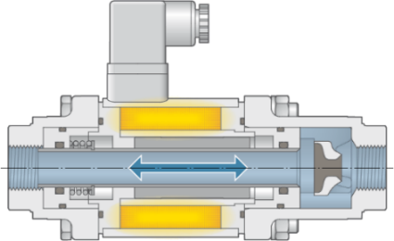
BU: Beidseitig durchströmbare Ventile für eine platzsparende Lösung
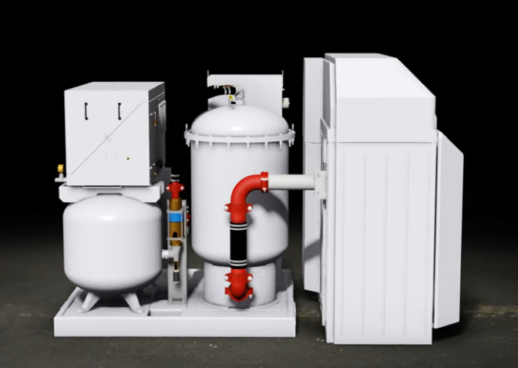
BU: coax® Ventile in Sauerstoffanlagen von PCI

Pressekontakt
müller co-ax gmbh
Katja Krämer
Marketing & Kommunikation
Telefon: +49 (0)7947/ 828-614
katja.kraemer@co-ax.com

